«По улице в прошлое»
Просмотрев документальные видеосъемки, хранящиеся в сельском доме культуры, из воспоминаний старых жителей, так же со слов моего дедушки, Владимира Власовича Ляховка, мы узнали, что село основана во второй половинеXVIIIв., село Кайлы как поселение упоминается еще в 1777 году. И изначально располагалось вдоль речушки Кайлинка, которая впадает в реку Иня. Разрастаться оно стало, когда из Европейской части России, крестьяне отправились на свободные земли Сибири «за лучшей жизнью». Сюда в 1910-1914 годах приезжали из Рязанской, Воронежской, Новгородской, Полтавской, Могилёвской губерний. Переселенцы строили дома из леса который рос на месте современных улиц. Северная часть села, находящаяся возле реки Кайлинка, называлась «Рязанью» так как там проживали переселенцы из Рязанской губернии. На холме проживали большей частью приезжие с Украины, поэтому эту часть называли «хохлами». Западную часть холма заселили жители с Могилева, эта часть называлась – Мигили. С левой стороны Кайлинки располагалась улица в простонародье называемая «16 республика». Старые люди и сейчас пользуются этими названиями.
Считается что, название «кайлы» произошло от татарского – «койлы» - привлекательный голос. По-видимому в прошлом, здесь жили хорошие певцы, умевшие хорошо петь, а может быть это место было излюбленным для певчих птиц. С приходом русских название было приспособлено к русскому произношению «кайлы». По второй версии название «кайлы» -от тюркского-скала. Однако можно соотнести и с тюркским «кай» – «шипение», «ворчание»,т.е. шипящая.
После революции и гражданской войны в стране стали образовываться коммуны, артели, колхозы. На территории деревни до 1932 года образовалась коммуна, а потом сельскохозяйственная артель.
На берегу Иня, на склонах холмов еще до основания артелей в 1915 году была построена водяная мельница, которая после респорприации стала собственностью сельскохозяйственной артели «Новый мир» и получила название - «Кооператорка».
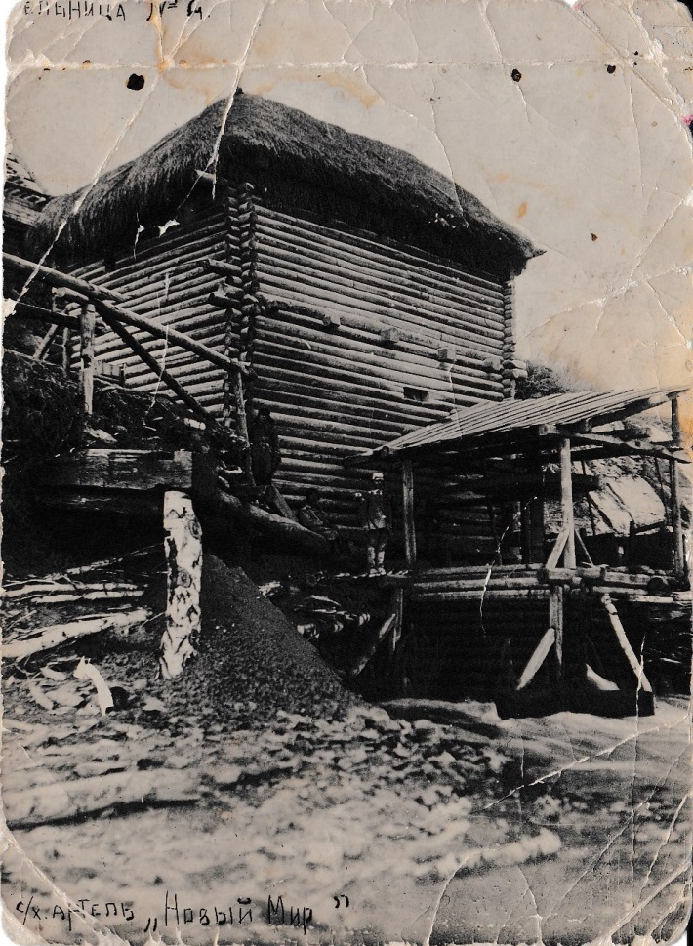
Сейчас от нее ничего не осталось, только название этих холмов – «Мельничные горы». Местные жители используют это место как рекреационную зону.
Колхозы в селе появились после 1930 года. Их было пять: «Красная пятилетка»-середина деревни; «Завет Ильича»-за рекой Иня; «Пролетарий»-ближе к деревни Глядень; «Сибирячка»- у реки Кайлинка; «Герой труда»- территория у старой амбулатории.
До Великой Отечественной войны это была очень большая деревня, в ней насчитывалось 500-550 дворов. Сейчас в селе проживает 579 человек.
Паром, через реку Иня, соединял два берега, на противоположном берегу располагался поселок Сорочинский, который тоже являлся частью нашего села.
Названия улиц присваивались постановлениями сельского совета. В 1999 году восьмой сессией первого созыва Кайлинского совета депутатов «Об обязательной нумерации домов и наименовании улиц населенных пунктов Кайлинского сельсовета» было принято решение: утвердить в населённом пункте с. Кайлы – 10 улиц и домов к ним. В сельской администрации мы взяли копию плана расположения улиц

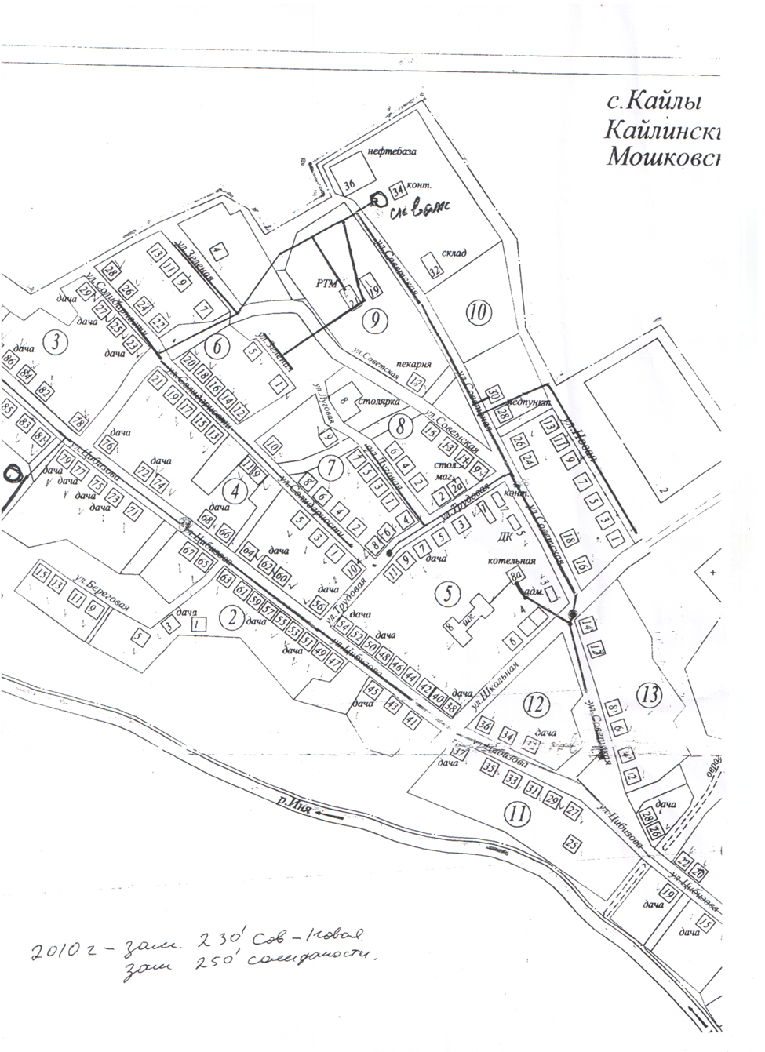
Самая протяженная и самая старая - улица Цибизова. Она протянулась вдоль правого берега реки Иня на 4 км. Своё имя она получила в честь нашего земляка, Героя Советского Союза, Цибизова Ивана Андреевича.
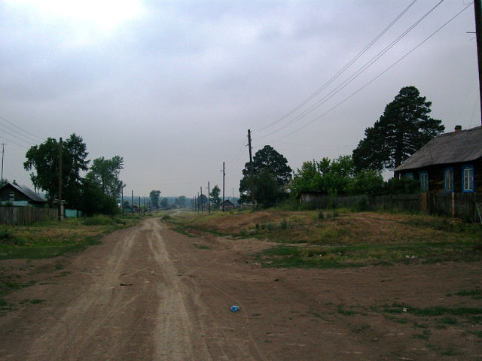
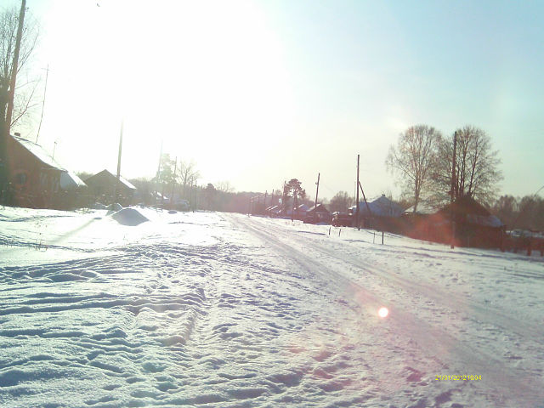

Цибизов Иван Андреевич родился в 1915 году в селе Кайлы, после окончания семилетки обучался на курсах механизаторов и работал в колхозе трактористом, бригадиром тракторной бригады. Был комсомольским вожаком, увлекался спортом. В 1938 г. Был призван в Военно-Морской Флот. В годы войны участвовал в обороне Одессы, освобождение Новороссийска и Крыма. За мужество и отвагу, проявленные при форсировании Керченского пролива, Указом Президиума Верховного Совета СССР от 17 ноября 1943г.Присвоенозвание Героя Советского Союза. Иван Андреевич погиб в бою за Керченским проливом в посёлке Эльтиген, который был переименован после войны в поселок Героев.
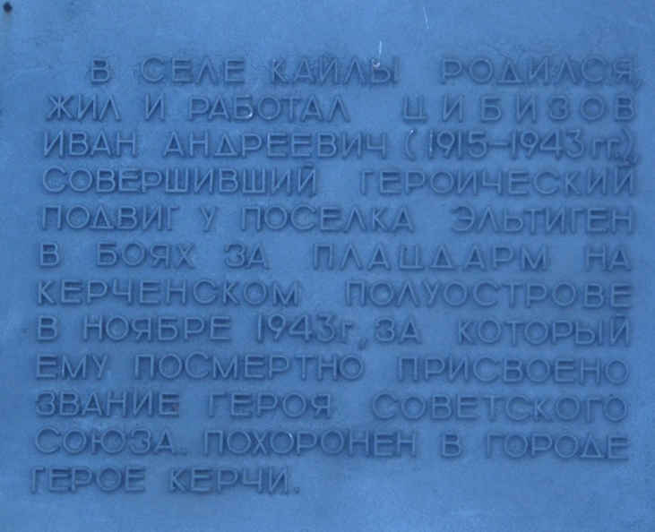
Примерно в 2003-2004 году на здании Администрации Кайлинского сельского совета, была установлена мемориальная доска имени героя Советского Союза, Цибизова И. А. В 2017 году установлена мемориальная доска на современном здании школы.
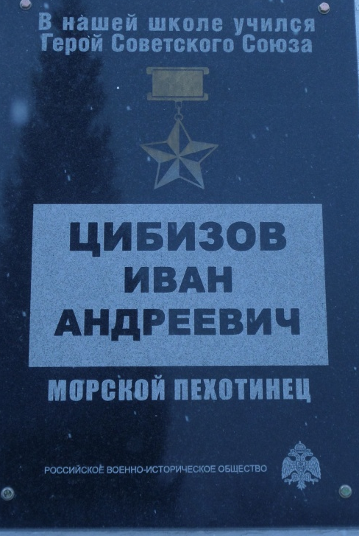
Дом, где проживала семья героя находился на этой улице. На этой улице ещё сохранились старые кулацкие дома.
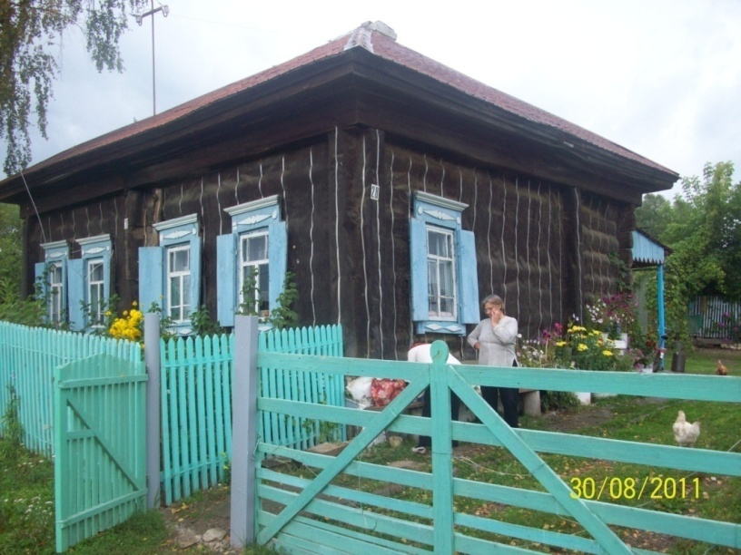
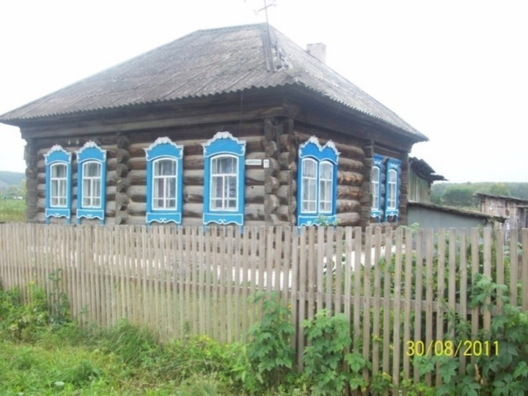

В 2021 году жители этой улицы отмечали «День улицы». Центром считается улица Советская, здесь расположено большинство организаций нашего села.
В феврале 1964 года был организован совхоз «Восход», центральная контора которого построена на этой улице.
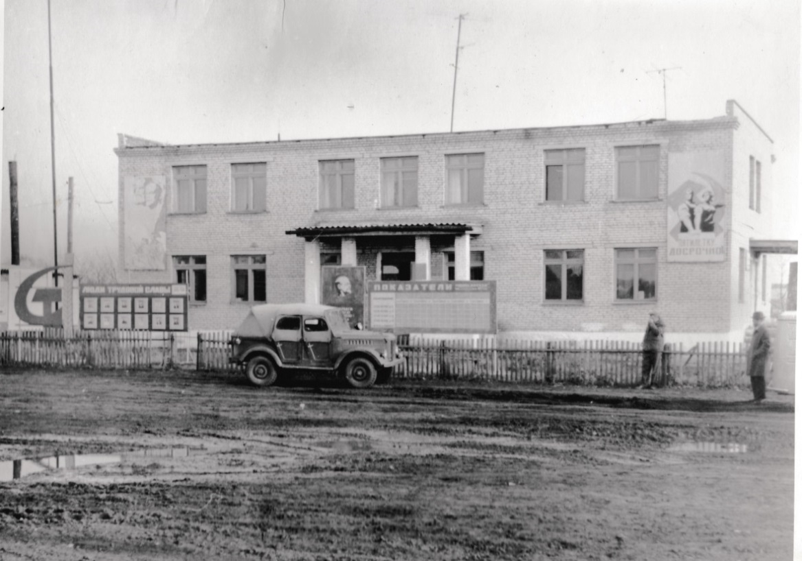
(фото сделано в 1969 году)

С этого года началось строительство производственных объектов и жилого фонда с. Кайлы: здание сельского совета построено в 1975 году. На улице стоит памятник воинам односельчанам (фото 1975г и 2016г)
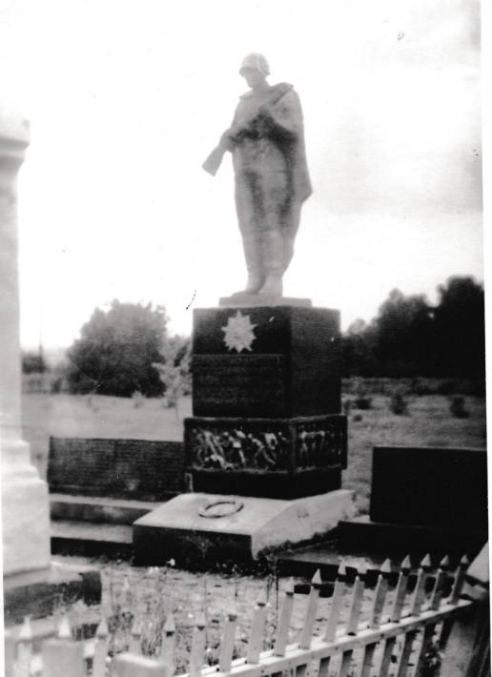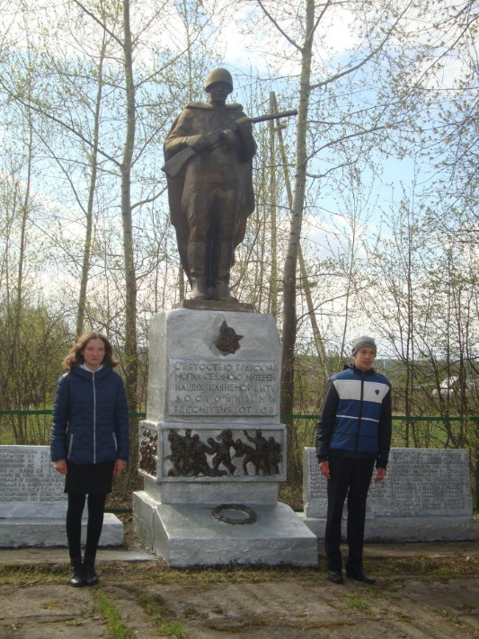
В архиве школьного музея найдены фотографии зданий, которые уже разрушены, например на улице Советская находилось здание школьного интерната в котором до 1983 года проживали учащиеся из сёл Глядень и Ёлтышево. С 1984 года был организован подвоз учащихся из ближайших деревень. Здание осталось бесхозным и очень быстро пришло в негодность.
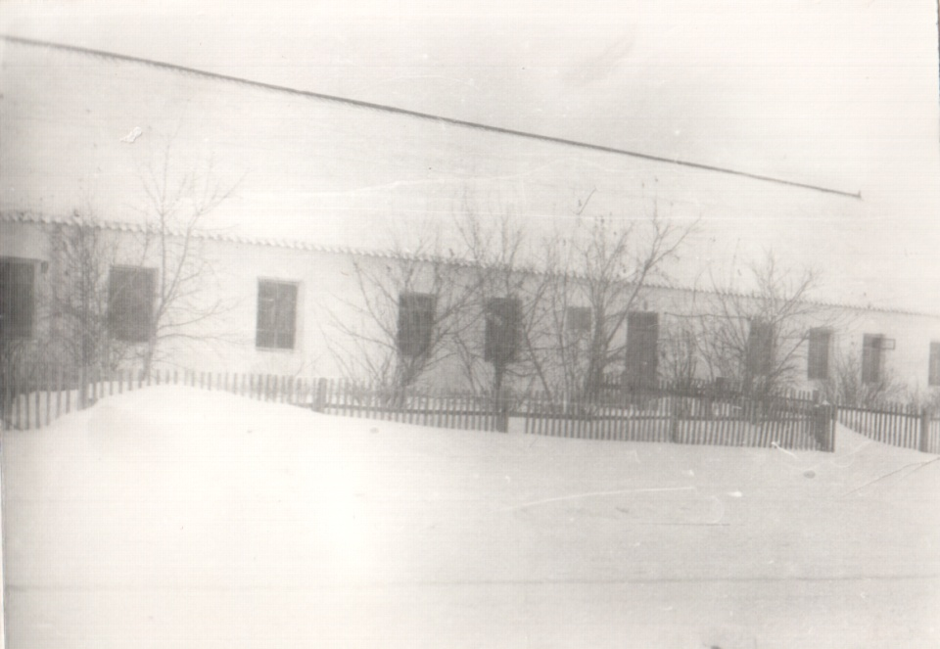

На улице Школьной в 1957 году на народные деньги было построено здание средней школы. Благодаря этому улица и получила такое название.

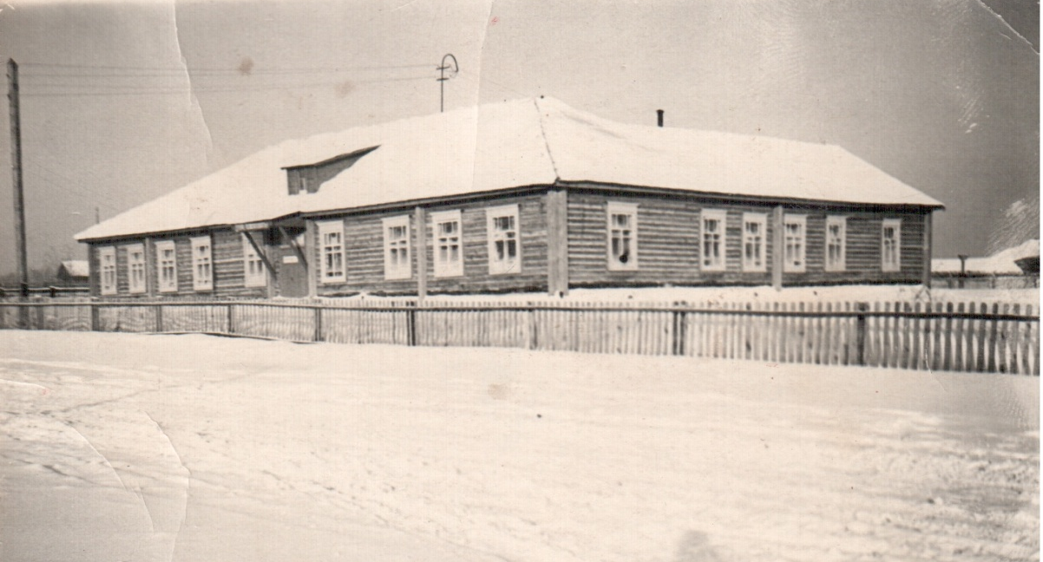

Сейчас на этой улице находится новая, современная, двухэтажная школа, построенная в 1987 году.
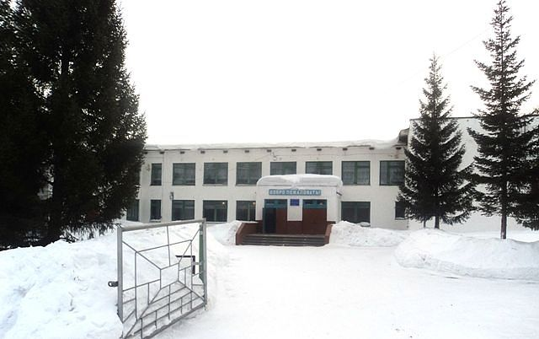

Наше село в 2017 году отметило свое 240-летие, по его улицам и домам можно изучать историю. На одних улицах сохранились дома построенные до революции, на других - дома построенные на средства колхоза, когда он был «миллионером» - это здание медпункта, здание старого детского садика, была построена общественная баня, сейчас столярная мастерская. Последние дома были построены в 1997году. В последние годы был построен частный магазин (сейчас почтовое отделение), который отражает исторический период нашего времени.
Очень хочется, что бы наше село росло и развивалось, что бы окна домов по вечерам светились, а морозной зимой из труб поднимался дымок, что бы в родное гнездо вернулась молодежь и продолжалась жизнь нашего села

Лиманова Анастасия

